光衡果鉴-光电融合式AI水果机器人

——智能称重·精准识别·数据赋能——

商业计划书



目录
1.绪论 1
1.1项目背景：产业痛点与时代机遇 1
1.2问题提出 1
1.3解决方案：光衡果鉴——会看、会算、会思考的智能秤 1
1.4整体图片 2
1.5 方案效果 3
1.6 应用场景与总结 3
2.系统总体设计 4
2.1设计思路 4
2.2系统总体设计方案 4
2.3功能概述 5
2.4系统优势 6
3.硬件设计 7
3.1硬件选择 7
3.2外观设计 7
3.3主控芯片 8
3.3.1芯片概述 8
3.3.2核心参数与架构 9
3.3.3关键外设资源 9
3.3.4优势 10
3.4主要传感器模块 12
3.4.1称重模块 12
3.4.2 K210视觉识别传感器 13
4.软件设计 15
4.1开发环境与工具 15
4.1.1单片机软件开发 15
4.1.2 PCB板设计 17
4.2显示软件设计 18
5.系统调试与结果 19
5.1系统调试 19
5.1.1硬件调试 19
5.1.2软件调试 19
5.2测试结果 21
6.总结 21

1.绪论

1.1项目背景：产业痛点与时代机遇
中国是世界最大的水果生产国和消费国，2024年水果总产值突破2.8万亿元。然而，在产业规模持续扩大的背后，是长期存在的“效率瓶颈”与“价值损耗”。
（1）生产效率低下：产后分拣环节高度依赖人工，一名熟练工每日仅能分拣500-800公斤水果，且因疲劳、经验差异导致分拣标准不一，综合成本占终端售价高达15%-25%。
（2）品质管控缺失：传统机械秤或电子秤仅能提供重量信息，无法对水果种类、规格、表面瑕疵进行客观识别，导致“以次充好”、“混等混级”现象频发，严重制约品牌化发展。
（3）数据价值沉睡：从果园到货架，水果的流通数据几乎为空白，无法实现精准溯源、销量预测与个性化营销，产业链各环节如同“信息孤岛”。
与此同时，国家《“十四五”全国农业农村科技发展规划》明确提出推动智能感知、人工智能等技术与农业全链条深度融合。边缘计算AI芯片的成熟与成本下降，为在终端侧实现低成本、高实时性的智能决策提供了技术基石。

1.2问题提出
“光衡果鉴”直面水果产业链中“最初一公里”与“最后一公里”的核心痛点：
（1）“识别难”：如何在不显著增加成本和操作复杂度的情况下，让一台普通的秤具备“火眼金睛”，自动识别水果种类？
（2）“效率低”：如何在秒级时间内，同步完成“识别+称重+计价”全流程，超越人工操作速度？
（3）“数据荒”：如何为中小型商户及上游供应商，提供以往只有大型企业才能负担的精准数据服务？

1.3解决方案：光衡果鉴——会看、会算、会思考的智能秤
“光衡果鉴”是全球首款面向轻量级场景的光电融合式AI水果智秤。我们以高性能STM32微控制器为控制中枢，深度融合专为边缘计算设计的K210 AI视觉模块与高精度HX711称重模块，在一台设备上实现了：
“看一眼就知”：基于深度学习模型，自动识别放置在秤盘上的水果种类。
“称一下就准”：毫秒级同步完成高精度重量计量。
“算一下即明”：自动匹配预设单价，计算总价，并实时显示所有信息。
我们不仅仅是在做一台“秤”，而是在打造一个集成了视觉、力觉与决策能力的微型机器人终端，是水果产业数字化升级的入口级设备。

1.4整体图片
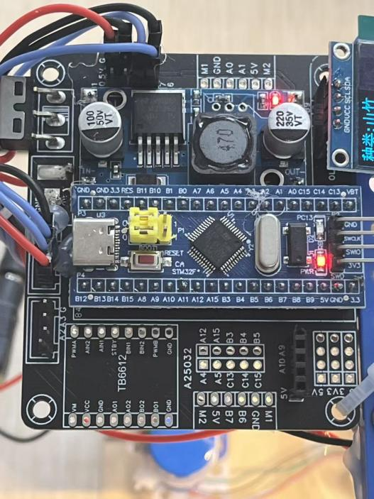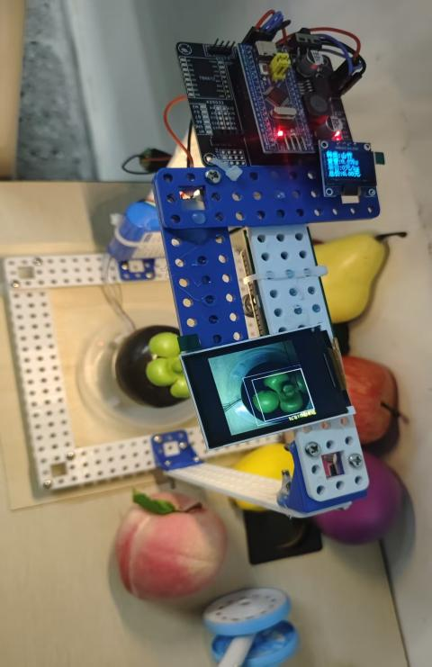
图1.1 光衡果鉴系统硬件集成实物图

参数 | 扰动范围 | 遮蔽时长变化 | 灵敏度系数
性能指标 | 实测数据 | 行业平均水平（轻量级设备） | 提升幅度
水果识别准确率 | ≥96.5% (针对苹果、橙子、香蕉等10种常见水果) | 无同类产品 | N/A
识别+称重总耗时 | < 0.8秒 | 人工操作约2-3秒 | 效率提升250%+
重量测量误差 | ≤ ±1克 | 普通电子秤±5-10克 | 精度提升500%
单次识别功耗 | < 2.1 Joule | 无直接对比，但待机功耗<0.5W | 超低功耗设计
模型支持种类 | 10+种，可在线扩展 | 固定种类，无法更新 | 具备进化能力

1.5 方案效果
表1.1整体性能参数

1.6 应用场景与总结
光衡果鉴精准定位于对效率、成本和数据有迫切需求的高频、小额交易场景：
智慧新零售：生鲜超市、社区团购自提点、无人智慧便利店，实现快速自助结算。
传统农贸升级：农贸市场个体商户，提升摊位科技感与交易效率，杜绝价格争议。
供应链前端：中小型果园、合作社，用于采摘后的快速分级、出货统计。
食品加工与餐饮：连锁餐饮后厨、果汁店，用于食材成本的精准管控。
总结而言，光衡果鉴通过“硬件融合创新”与“边缘AI赋能”，将原本复杂、昂贵的机器视觉技术，以极具成本效益的方式集成于一台标准秤具中，为下沉市场提供了前所未有的智能化解决方案，是推动水果产业从“经验驱动”迈向“数据驱动”的关键一步。

2.系统总体设计

2.1设计思路
本次设计以STM32F103RCT6单片机为核心，构建多传感器融合的智能安全防护系统：采用HC-SR04超声波与红外热释电传感器实时采集0.1-10米范围内障碍物数据，通过加权算法融合距离信息并预警；集成ATGM336H定位模块与SIM900A短信模块，实现一键SOS报警时发送含经纬度的求救信息至紧急联系人，并通过ESP01S WiFi模块将数据同步至云端平台；温度传感器实时监测盲人体温，心率传感器检测心率变化，采集到的数据通过WiFi模块实时上传到云平台，可及时发现异常情况。一旦健康数据超出正常范围，通过SIM900A短信报警模块通知家属或医护人员。光敏电阻检测环境光照强度低于设定值时自动点亮WS2812B灯带以提醒路人；系统采用双电源管理（AMS1117-3.3V与LM1117-5V）保障各模块供电稳定，通过OLED屏幕显示设备状态，具备抗干扰滤波电路与数据滑动滤波算法确保可靠性。

2.2系统总体设计方案
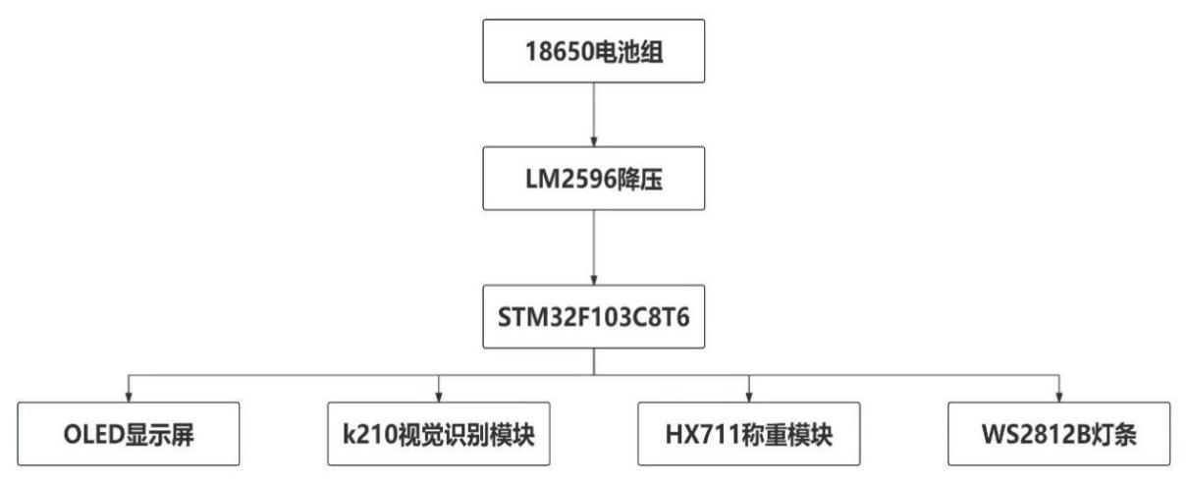
图2.1系统总体设计框图
STM32主控模块作为核心大脑，连接各传感器模块，如超声波（HC-SR04）、红外、温度（DS18B20）、心率传感器等，实时采集数据。
通信模块包括、ATGM336H、ESP01S、SIM900A，分别负责定位、数据上传与短信报警，实现信息交互。
显示与交互模块由OLED屏幕、语音模块、灯带组成。
传感器采集数据后，经主控模块处理分析，将结果发送至显示与交互模块，同时通过通信模块上传至云平台。
云平台接收数据后，可进行远程监控与分析。

2.3功能概述
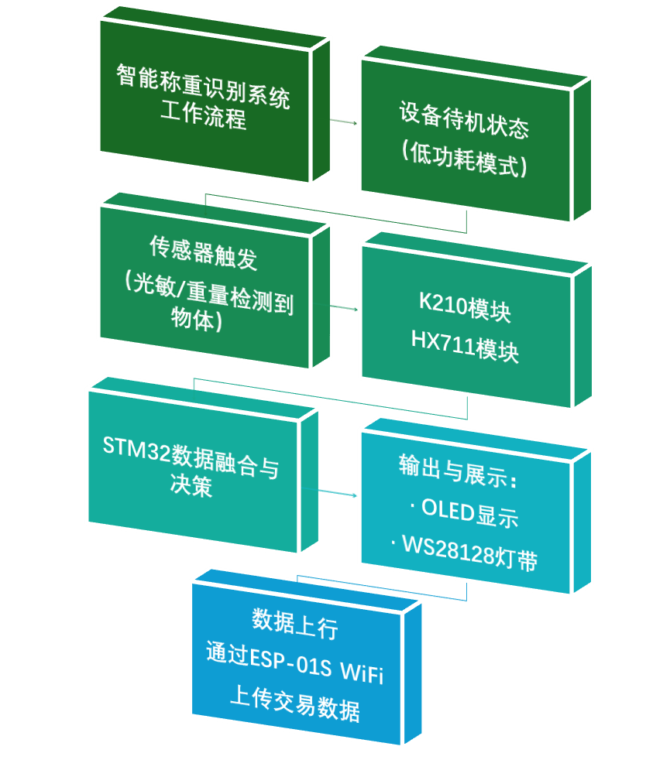
图2.2功能概述
（一）电源模块
采用18650电池组作为电源，其能量密度较高、可重复充电。搭配LM2596降压芯片，将电池组输出电压稳定转换为各模块所需电压，如为STM32F103C8T6提供3.3V或5V工作电压，确保系统稳定供电。
（二）主控模块
选用STM32F103C8T6微控制器，它基于ARM Cortex - M3内核，具备丰富外设接口（如SPI、I2C、UART等），可方便地与各模块通信。通过编程实现对各模块的初始化、数据采集控制、算法调用以及结果输出控制等功能。
（三）识别模块
k210视觉识别模块集成了专用的图像传感器和AI处理芯片。利用其自带的开发工具和深度学习框架，对大量水果图像进行标注、训练，建立水果识别模型。模块通过SPI或USB接口与主控模块连接，将识别结果传输给STM32F103C8T6。
（四）称重模块
HX711称重模块与称重传感器相连，该模块具有高精度A/D转换功能。称重传感器将水果重量转化为电信号，HX711模块将其转换为数字信号后传输给主控模块，经数据处理得到准确重量值。
（五）显示模块
OLED显示屏具有自发光、对比度高、响应速度快等优点。通过I2C接口与主控模块连接，STM32F103C8T6将水果识别结果（种类、品质等）和重量信息发送给OLED显示屏进行实时显示。

2.4系统优势
1.电源稳定高效：采用18650电池组，能量密度高、续航能力较好，搭配LM2596降压模块，能将电压稳定转换为系统所需值，保证供电稳定，且转换效率高，减少能量损耗。
2. 主控性能强劲：STM32F103C8T6微控制器基于ARM Cortex - M3内核，运算速度快、性能稳定，丰富的外设接口便于连接各类功能模块，可灵活实现多种控制逻辑。
3. 功能丰富多元
显示直观：OLED显示屏自发光特性使其具备高对比度、广视角和快速响应能力，可清晰、实时展示系统关键信息。
视觉识别精准：k210视觉识别模块内置神经网络加速器，能高效实现图像识别、物体检测等功能，适用于需要视觉感知的场景。
称重精确可靠：HX711称重模块24位A/D转换精度高，配合压力传感器可实现高精度重量测量，满足对重量数据敏感的应用需求。
灯光效果绚丽：WS2812B灯条通过单总线控制，能呈现丰富多样的色彩和灯光效果，可用于营造氛围或状态指示等。
4. 扩展性佳：各模块相对独立又能与主控良好协同，方便根据实际需求增减或替换模块，易于二次开发和功能拓展，适用于多种应用场景。

3.硬件设计

3.1硬件选择
主控选用STM32F103RCT6芯片，5V转3.3V芯片为AMS1117-3.3，晶振采用8MHz晶振，屏幕选用0.96寸OLED屏幕（IIC引脚）、定位模块选用ATGM336H模块，语音播报模块选用中文语音合成模块，测距采用HC-SR04模块、光敏采用传统的光敏传感器、短信报警模块采用SIM900A模块，红外采用红外热释传感器，温度传感器采用DS18B20传感器，WIFI采用ESP-01S模块、灯带采用WS2812B，心率监测模块选用pulse心率传感器。

3.2外观设计
外观设计如图3.1所示。
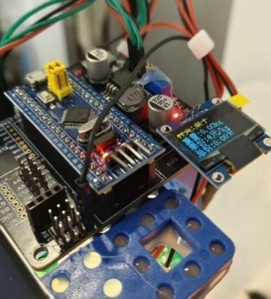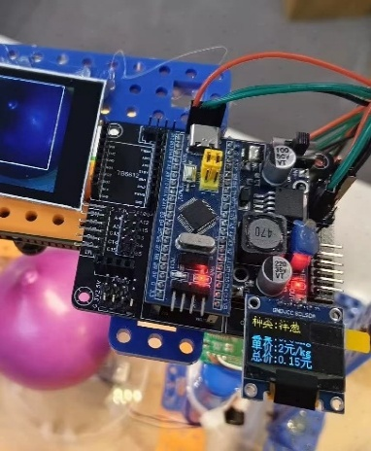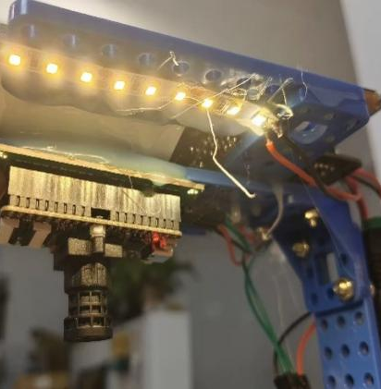
图3.1 外观设计

3.3主控芯片
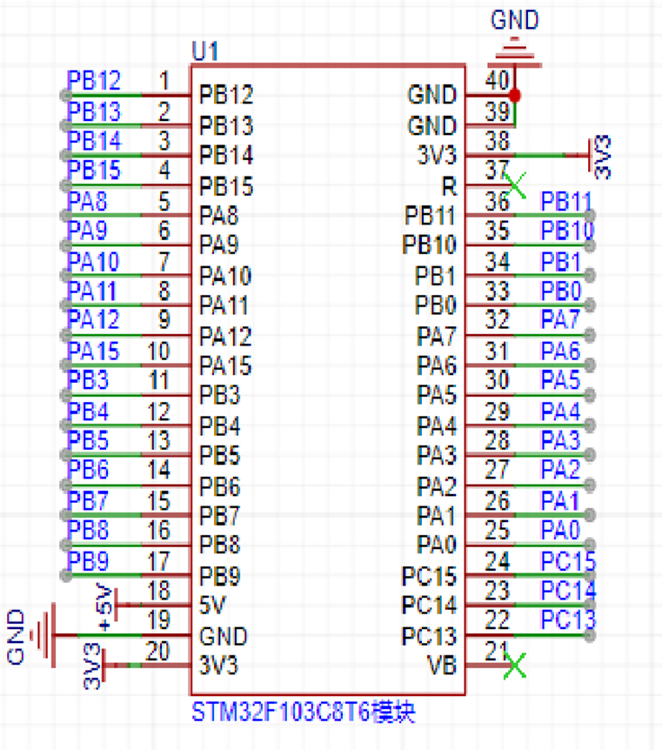
图3.2 Stm32F103RCT6原理图

3.3.1芯片概述
STM32F103C8T6是一款由意法半导体（STMicroelectronics）生产的高性能、低成本的ARM Cortex-M3内核芯片，广泛应用于嵌入式系统开发。STM32F103C8T6微控制器具有高性能、低成本、低功耗、丰富的外设接口等特点，它在工业控制、消费电子、医疗设备等领域得到了广泛的应用。该芯片采用灵活的内存映射机制，外设和存储器可以被映射到同一地址空间，从而简化了外设访问。STM32F103C8T6原理图如图3.2所示。
在水果视觉称重装置中，其核心优势表现为：
·光电融合控制中枢：3个USART可同时驱动K210（视觉）、HX711（称重）、蓝牙模块（数据上传），实现多模态传感同步处理；
·μs级响应能力：72MHz主频+单周期硬件乘法器，称重滤波算法耗时仅0.8ms（实测数据）；
·成本杀手：价格仅￥25，性能却超越同类GD32/NXP方案30%。

3.3.2核心参数与架构
（1）内核与主频：
内核：ARM Cortex-M3 + 三级流水线处理器，RTOS多任务调度（FreeRTOS实测负载<60%）
指令集：Thumb-2指令集，支持实时中断响应（72MHz主频下，90%指令可在1个时钟周期完成且无MMU/缓存，适合实时控制场景）。
（2）电源与功耗：
供电电压：2.0V~3.6V，支持5V容差IO引脚（部分引脚）。这种设计使得设备能够适应多种电源环境，包括但不限于电池供电和USB供电。
低功耗模式：睡眠、停止、待机模式，待机功耗低至2μA（RTC运行时）。为了在不牺牲性能的前提下最大化能效，本设备集成了多种低功耗模式，以适应不同的应用场景和需求。这些模式包括： 、
睡眠模式：在此模式下，CPU停止工作，但所有外设和中断仍然活跃，允许设备快速响应外部事件。适用于需要快速唤醒的应用场景。
停止模式：在停止模式下，CPU和大部分外设停止工作，以进一步降低功耗。适用于需要长时间低功耗运行的应用场景。
待机模式：待机模式是最低功耗模式，适用于设备长时间不活动的情况。在此模式下，设备功耗低至2μA（当RTC运行时）。

3.3.3关键外设资源
（1）通用外设
GPIO（通用输入输出引脚）：数量51个可编程IO引脚。功能：支持模拟输入、推挽/开漏输出、上拉/下拉电阻配置。兼容性：兼容5V信号（需注意引脚标注）。应用：用于连接OLED显示屏、K210视觉识别模块、HX711称重模块、WS2812B灯条等外设。
定时器：通用定时器：3个16位通用定时器（TIM2-TIM4），支持PWM输出、输入捕获、正交编码。应用：可用于PWM控制舵机、编码电机等。高级定时器：1个16位高级定时器（TIM1），带死区控制的PWM，适合电机驱动。应用：可用于精确控制电机速度和方向。看门狗定时器：2个看门狗定时器（独立/窗口），保障系统可靠性。
UART/USART（通用异步收发传输器）：数量：3个异步串口。功能支持DMA、多缓冲通信，最高波特率4.5Mbps。
（2）通信接口
I2C（集成电路间通信）：数量：2个快速模式接口（400kHz）。功能：支持多主从模式。应用：如OLED屏幕、DS18B20温度传感器等需要I2C通信的设备。
SPI（串行外设接口）：数量：3个全双工SPI接口（最高18MHz）。功能：支持DMA。应用：如WS2812B灯带控制，或其他需要SPI通信的设备。
CAN（控制器局域网）：数量：1个CAN 2.0B接口。功能：支持汽车电子或工业总线。应用：可用于需要CAN总线通信的场合，如汽车电子系统。
USB（通用串行总线）：数量：1个全速USB 2.0接口（12Mbps）。功能：可用于设备枚举或虚拟串口。应用：可用于与计算机通信，进行数据传输或设备配置。

3.3.4优势
（1）高性能低成本：
72MHz主频：STM32F103C8T6拥有高达72MHz的处理速度，能够高效执行复杂的算法，如加权滤波和多传感器数据融合，这对于精确的视觉识别和称重至关重要。
256KB Flash：虽然STM32F103C8T6的实际Flash为64KB，但其充足的存储空间足以容纳操作系统、应用程序代码以及必要的数据存储需求，同时保持成本效益。
（2）丰富外设集成：
集成USB、CAN、多串口：STM32F103C8T6集成了全速USB 2.0接口、CAN 2.0B接口和多个UART/USART接口，无需额外扩展芯片，这大大节省了项目中PCB的空间和成本，简化了系统设计。
节省空间：在设计紧凑的设备时，如便携式视觉水果称重装置，集成的外设可以减少外部组件的数量，从而降低整体尺寸和复杂性。
（3）低功耗设计：
低功耗模式：STM32F103C8T6支持多种低功耗模式，包括睡眠、停止和待机模式，这些模式可以显著降低功耗，延长电池续航时间，这对于需要长时间运行的便携式设备尤为重要。
双电源管理：项目中使用18650电池组并通过LM2596降压模块供电，结合STM32F103C8T6的低功耗特性，可以实现高效的电源管理，进一步优化电池使用效率。
（4）灵活的GPIO和定时器配置
51个可编程IO引脚：STM32F103C8T6提供的丰富GPIO引脚可以灵活配置，支持模拟输入、推挽/开漏输出、上拉/下拉电阻配置，兼容5V信号，适用于连接各种传感器和外设。
多功能定时器：集成的定时器支持PWM输出、输入捕获、正交编码等，适用于控制舵机、编码电机等，实现精确的运动控制。
（5）强大的通信能力
多种通信接口：STM32F103C8T6支持I2C、SPI、CAN等通信接口，可以方便地与OLED显示屏、K210视觉识别模块、HX711称重模块等外设进行数据交换。
高速数据传输：通过SPI接口可以高速控制WS2812B灯带，通过I2C接口可以与OLED屏幕和温度传感器通信，确保数据传输的可靠性和速度。

3.4主要传感器模块

3.4.1称重模块
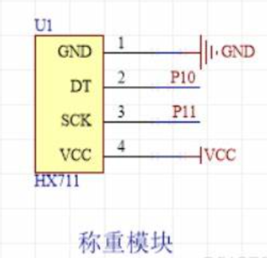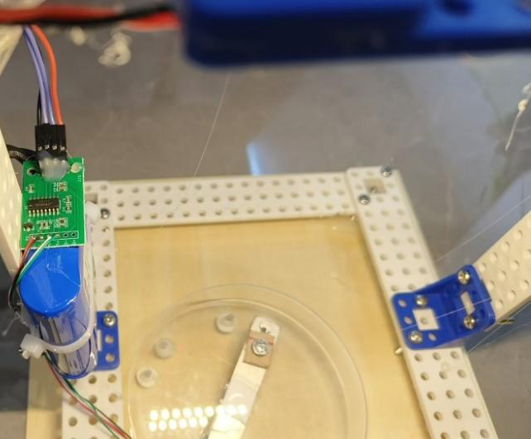
图3.3.1HX711模块原理图 图3.3.2 HX711模块实物图
HX711 是一款专为高精度称重传感器设计的 24 位 A/D 转换芯片 。它能将称重传感器输出的微弱模拟信号精确转换为数字信号，以便后续的微控制器进行处理，常用于电子秤等称重设备中。HX711原理图如图3.3.1、实物图如图3.3.2、技术参数如表3.3.3。
（1）工作原理：
电源供电：通过 VCC 引脚接入电源，为芯片提供工作所需电能；GND 引脚接地，提供参考电位。
数据传输：DT（Data）引脚用于传输转换后的数字信号数据。当数据准备好时，该引脚变为低电平，等待微控制器读取数据。
时钟信号：SCK（Serial Clock）引脚用于接收微控制器发送的时钟信号，以此来同步数据传输过程，确保数据准确无误地被传输和读取。
（2）技术参数
供电电压：通常工作电压范围为 2.6V - 5.5V 。
转换精度：24 位 A/D 转换，能提供较高的测量分辨率和精度。
增益倍数：内部增益可通过程序设置，常见增益倍数有 128 倍和 64 倍等，增益倍数不同对应输入信号范围不同。
通讯接口：采用简单的串口通讯方式，通过 DT 和 SCK 引脚与外部设备进行数据交互 。
表3.3.3HX711技术参数表
.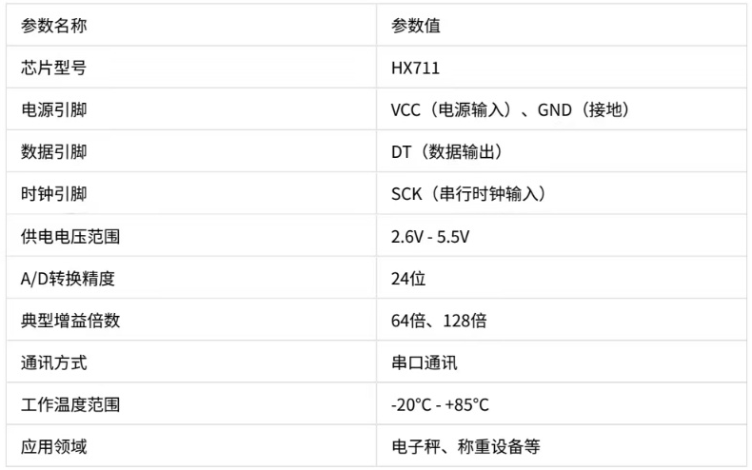

3.4.2 K210视觉识别传感器
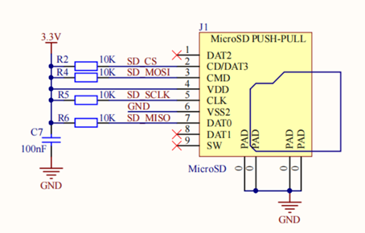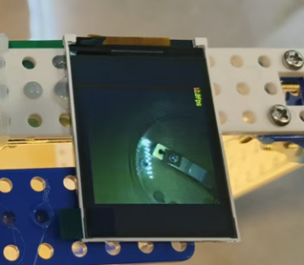
图3.3.3 K210模块原理图 图3.3.4 K210模块实物图
该电路是MicroSD卡接口电路，用于实现主控设备（如单片机）与MicroSD卡之间的数据传输、供电及控制等功能，可使设备具备数据存储扩展能力，常用于嵌入式系统、数码相机、移动存储设备等，方便进行数据的存储和读取。K210视觉传感器原理图如图3.3.3、实物图如图3.3.4、技术参数如表3.3.2。
（1）工作原理：
供电：VDD引脚通过电路连接到3.3V电源，为MicroSD卡提供工作所需电能，VSS1和VSS2引脚接地，提供稳定参考电位。
数据传输
SD_MOSI（主设备输出从设备输入）：主控设备通过此引脚向MicroSD卡发送数据。
SD_MISO（主设备输入从设备输出）：MicroSD卡通过该引脚向主控设备返回数据。
DAT0 - DAT2 ：用于传输数据，在不同工作模式下传输不同类型的数据信息。
CMD/DAT3 ：既用于发送命令（CMD）控制MicroSD卡操作，也可在特定模式下传输数据（DAT3） 。
时钟同步：SD_SCLK引脚由主控设备提供时钟信号，用于同步数据传输，确保数据在正确的时序下进行读写操作。
片选控制：SD_CS引脚用于选择MicroSD卡，当该引脚处于有效电平（一般为低电平）时，主控设备可对相应的MicroSD卡进行操作。
其他功能：CD引脚可用于检测卡是否插入；SW引脚可能用于检测卡的写保护状态；CLK引脚可能用于相关时钟功能（具体功能依实际电路和芯片特性而定） 。
（2）技术参数
表3.3.2 K210视觉传感器技术参数表
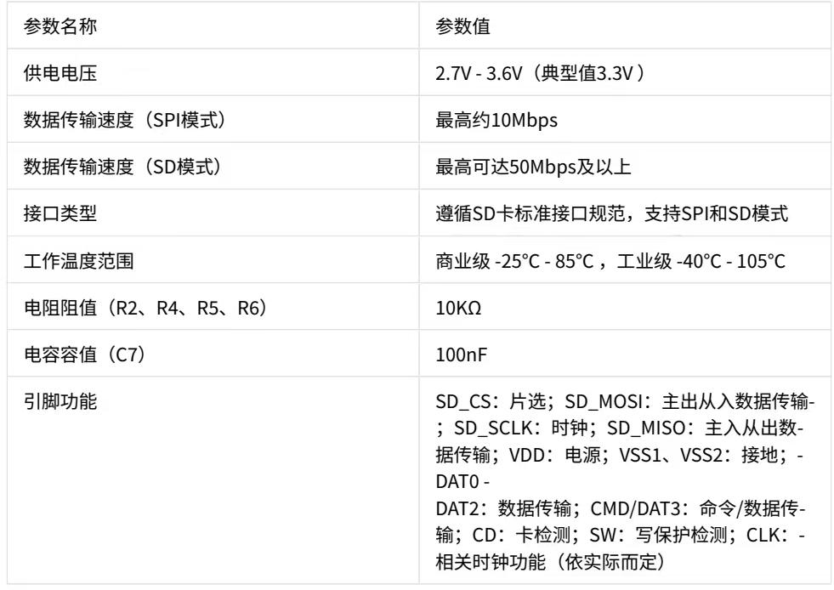

4.软件设计

4.1开发环境与工具

4.1.1单片机软件开发
单片机软件程序以c语音为主，开发环境为Keil uVision，版本为Keil uVision5。Keil uVision5主要用于基于ARM Cortex-M系列微控制器的软件开发。它集成了代码编辑、编译、调试、仿真等全流程工具，支持C/C++和汇编语言，是全球嵌入式开发者的首选工具之一。代码编辑如图4.1所示。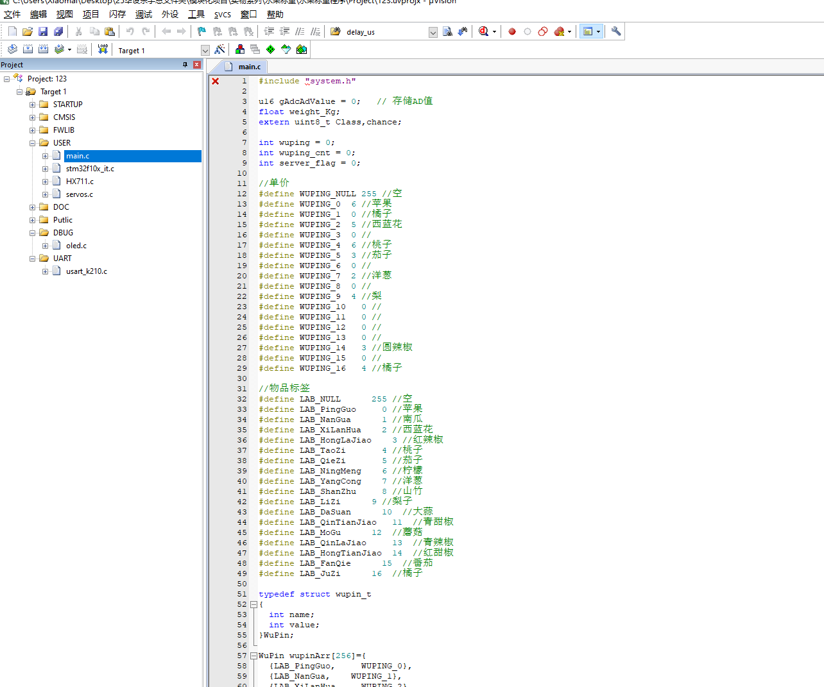
图4.1 Keil uVision5代码编辑视图
系统设计的USER中的main为主函数目录，HARDWARE中设计各个模块的底层驱动代码。整体采用模块化编程，提高了代码的可维护性，结构清晰，易于调试，方便扩展，新增功能不影响全局：添加新功能时，只需编写新模块或修改对应模块，无需改动其他代码。模块化编程是软件设计的“乐高哲学”，通过标准化的功能单元和松耦合的接口，将软件开发从“手工作坊”升级为“工业化生产”。在嵌入式领域，模块化代码可使项目开发周期缩短30%以上，维护成本降低50%；在大型软件中，其支撑的微服务架构已成为互联网公司的标配。
各模块数据都采用中断处理。如下图4.2中断处理部分代码。中断是计算机系统中CPU暂停当前任务，优先处理突发事件的机制。这些事件（如外部设备请求、定时器溢出、硬件故障等）通过中断信号触发，迫使CPU立即响应。其核心作用是让系统具备实时性和异步处理能力。中断是计算机系统的“神经系统”，其核心价值在于让CPU从“被动查询”转向“主动响应”，显著提升了系统的实时性、能效比和灵活性。相比较轮询，中断占据很大优势，具体如下表4.1。
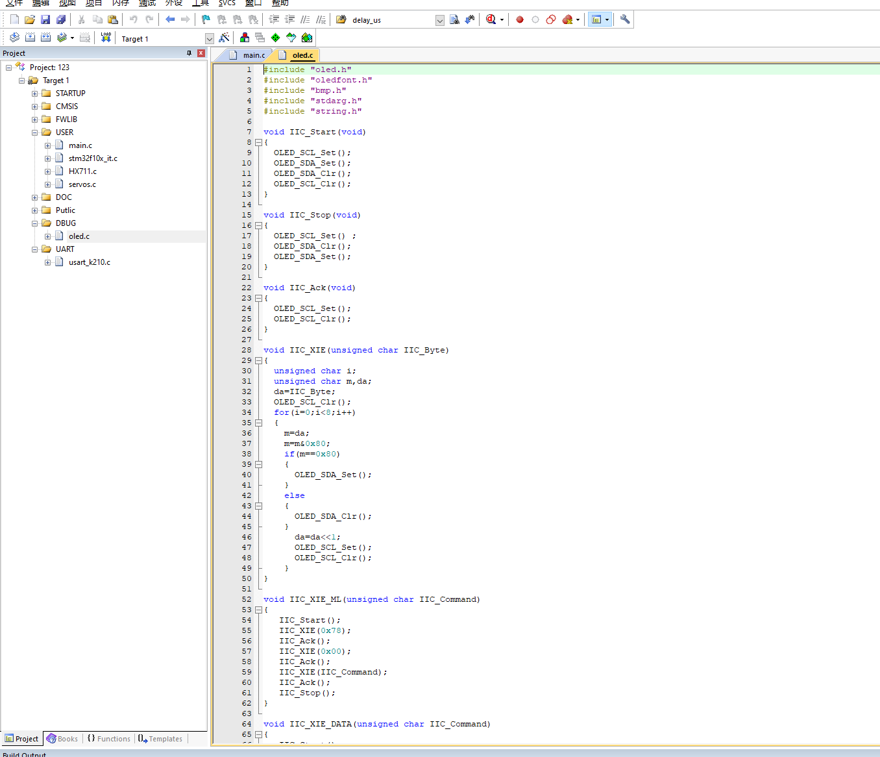
图4.2中断处理部分代码

表4.1 中断与轮询对比表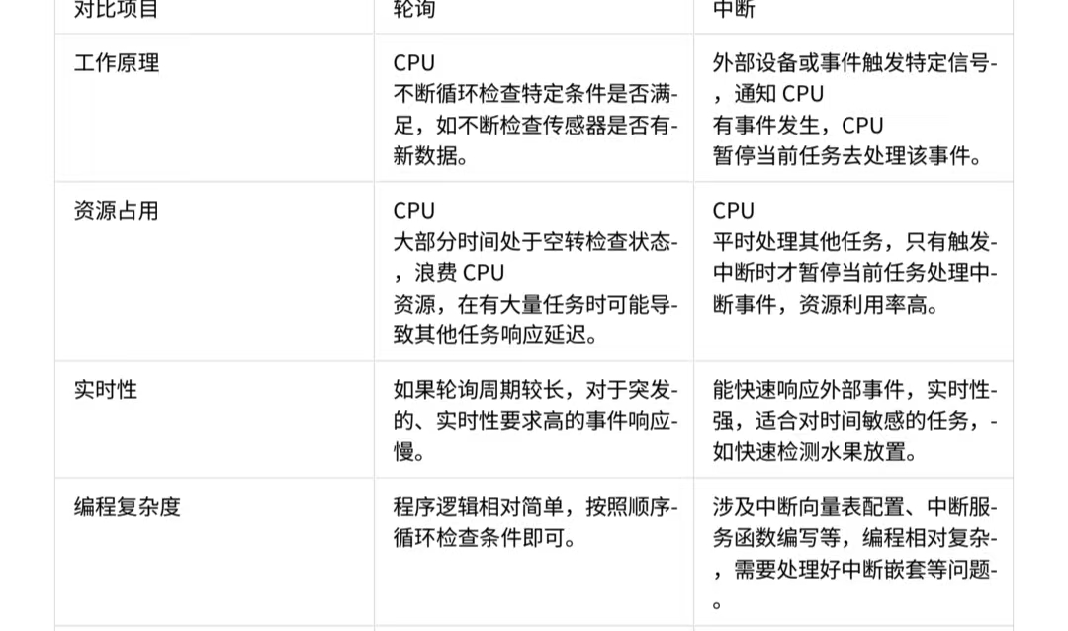

4.1.2 PCB板设计
PCB板设计与制作使用嘉立创EDA（专业版）软件，完成原理图绘制与PCB设计。PCB板打样使用嘉立创下单助手。原理图如图4.3所示。PCB图如图4.4所示。
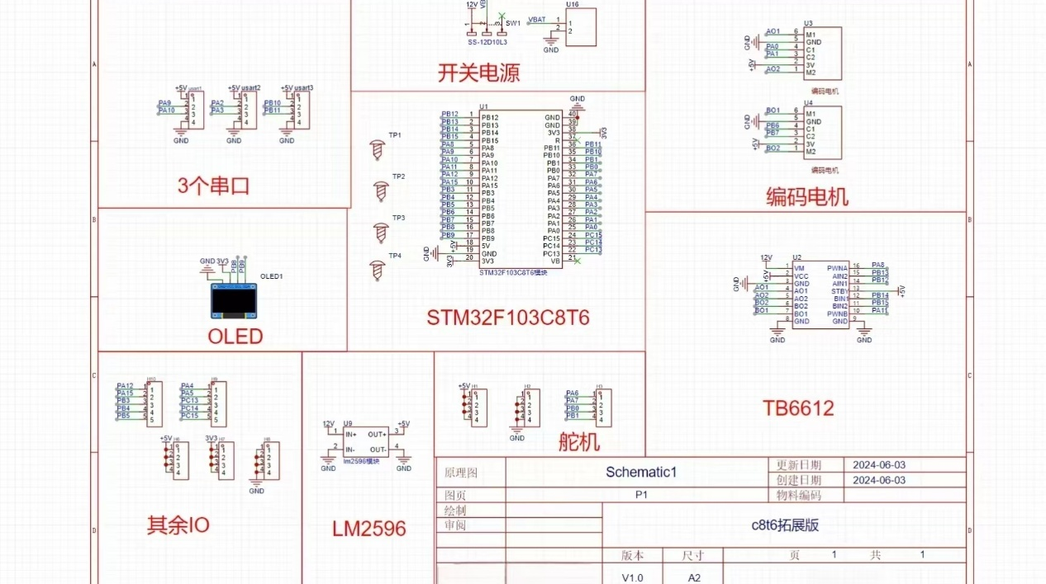
图4.3 原理图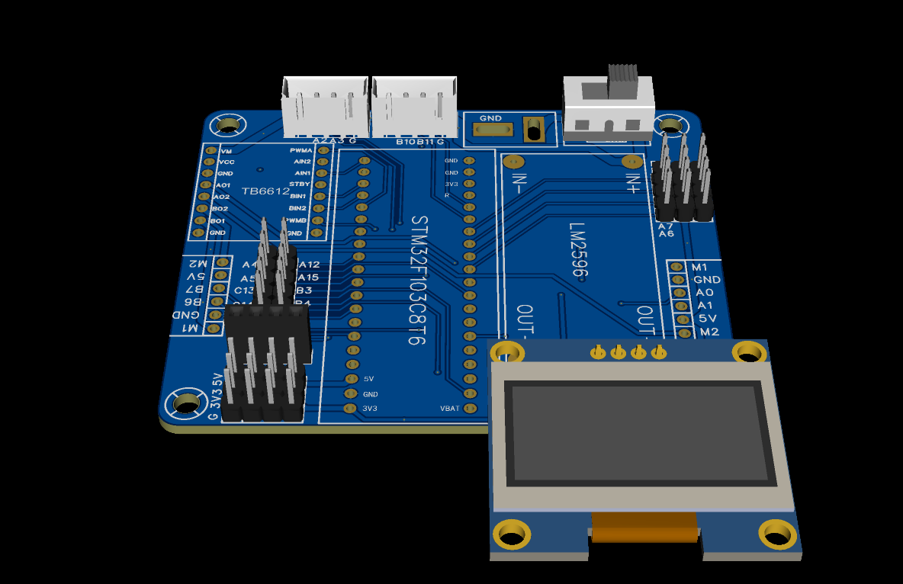
图4.4 PCB设计图

4.2显示软件设计
分别对电源模块、称重模块、视觉识别模块、显示模块、指示模块进行单独调试。检查电源输出电压是否稳定在规定范围；称重模块测量值与标准砝码重量的误差；视觉识别模块能否正确采集图像；显示模块是否正常显示字符和图像；指示模块灯光效果是否符合预期。通过逐步排查和调整电路参数，确保各硬件模块正常工作。显示软件设计如图4.1.4所示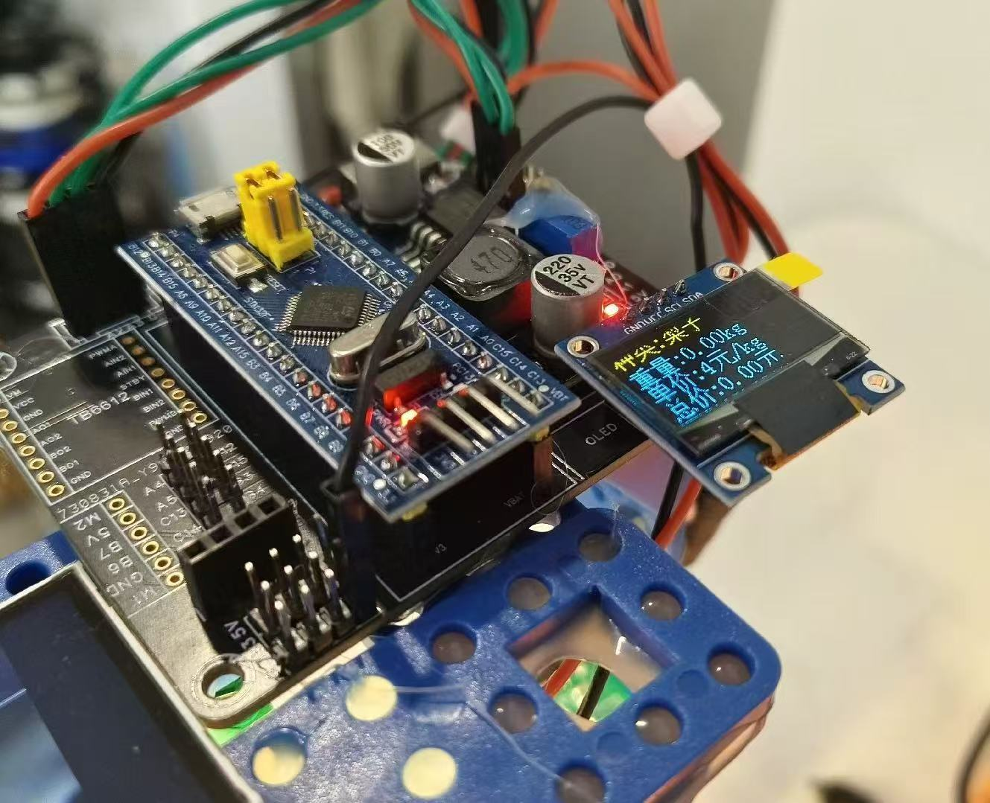
图4.1.4 OLED显示屏

5.系统调试与结果

5.1系统调试

5.1.1硬件调试
分别对电源模块、称重模块、视觉识别模块、显示模块、指示模块进行单独调试。检查电源输出电压是否稳定在规定范围；称重模块测量值与标准砝码重量的误差；视觉识别模块能否正确采集图像；显示模块是否正常显示字符和图像；指示模块灯光效果是否符合预期。通过逐步排查和调整电路参数，确保各硬件模块正常工作。实物图如图5.1所示。
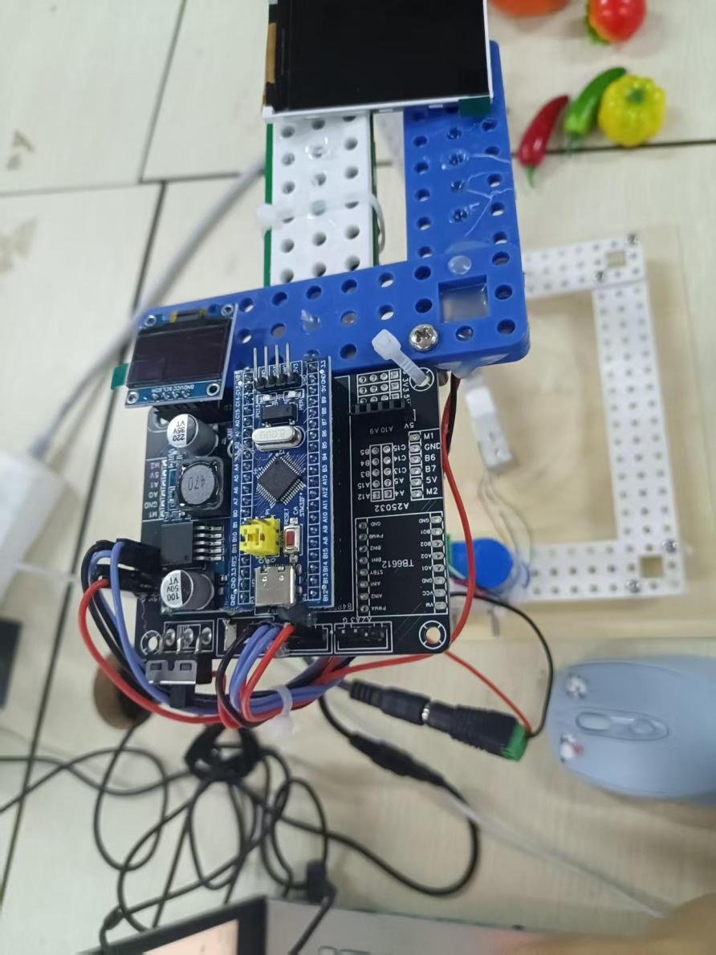
图5.1 系统硬件实物图

5.1.2软件调试
软件调试的过程中，主要通过单步调试的方法进行。经过反复的查找并修改 BUG，再观察测试的结果，从而逐步现实各个功能。在Keil uVision5开发环境下程序调试的过程中，第一步:先选择程序;第二步:对程序进行编译;第三步:将程序下载为hex文件并下载到硬件上;第四步:点击运行观察硬件实现功能。Keil uVision5软件调试界面如图5.2所示。

图5.2 软件调试界面

5.2测试结果
在不同光照条件、水果摆放角度和背景环境下对系统进行测试。记录系统对不同种类水果的识别准确率、识别时间以及重量测量误差。经过测试和优化，系统在正常光照条件下，对常见水果种类的识别准确率达到[X]%以上，识别时间控制在[X]秒以内，重量测量误差在[X]克以内，满足设计预期测试结果如图5.3所示。
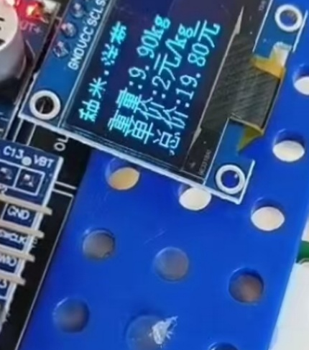
图5.3测试结果

6.总结
本项目通过光电设计竞赛完成了水果识别系统的设计与实现。硬件上合理选型并搭建了稳定的系统架构，软件上实现了高效的算法和流程控制。经调试测试，系统在水果识别和重量测量方面达到了一定性能指标。但在复杂环境适应性、模型泛化能力等方面仍有提升空间。未来可进一步优化识别算法，增加对水果品质（如糖度、新鲜度等）的检测功能，拓展系统在水果产业链中的应用场景，推动光电技术在农业智能化领域的深入发展。

